アドバンシヴリブート

# 国旗

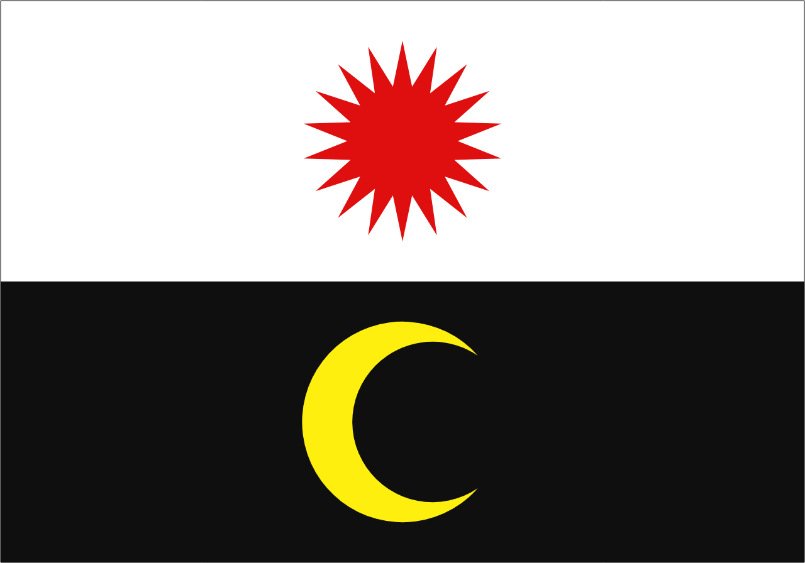

# 情報

|  |  |
| --- | --- |
| 国名(火付漢字名) | 亜番利部都 |
| 国家体制 | 調和国 |
| 首都 | イラヴ |
| 言語 | 陸語 |
| 国家元首 | カリ・シス |
| 通貨 | ガネ |
| 人口 | 5,233万人 |
| 国歌 | 玉砕光明讃歌-斬- |
| GDP | 7,209億$ |
| 総兵力 | 0人 |
| 宗教 | チョーシ教、理数教 |

独特な文化や文字がある国。海外からほとんど侵攻されたことがなく、国家が一度も滅びたことはない。白人アフリカ以外にとってはとても暮らしにくい場所なので、ここの土地を奪っても無駄だと他国は判断し侵攻しなかった。しかし白人アフリカ同士での貿易は盛んに行われており、経済は結構発展している。一部の地域では絶滅寸前の理数教も信仰されている。

# 人種割合